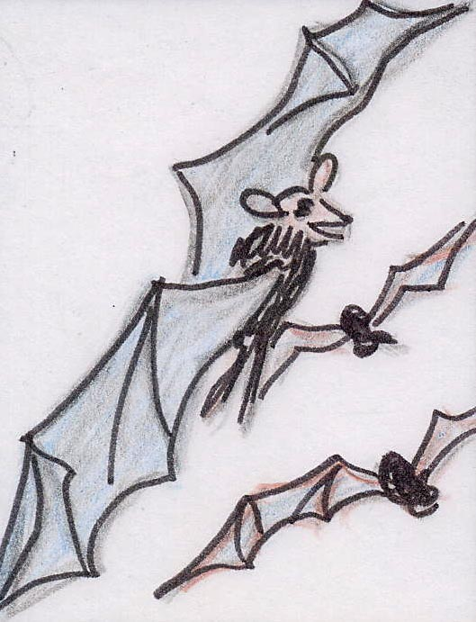 | 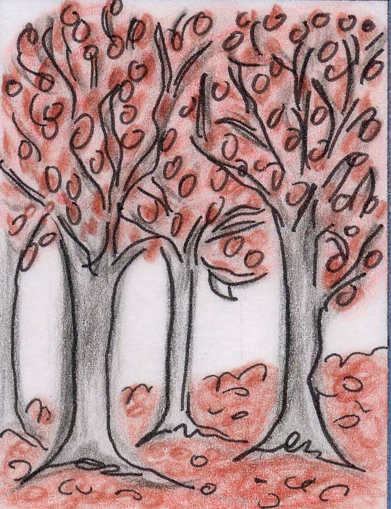
Bat – Bats live in caves  Lepakko – Lepakot elävät luolissa.  Fledermäuse - Fledermäuse leben in den Höhlen.  Nietoperz - Liczne groty i jaskinie są schronieniem dla nietoperzy  Pipistrello - Nelle grotte vivono i pipistrelli. | Beech – Beech trees grow in our area  Pyökki – Pyökkipuut kasvavat meidän alueella.  Buche - Buchenbäume wachsen bei uns.  Buk - To charakterystyczne dla tego obszaru drzewo  Faggio - Nella nostra zona crescono molti faggi.
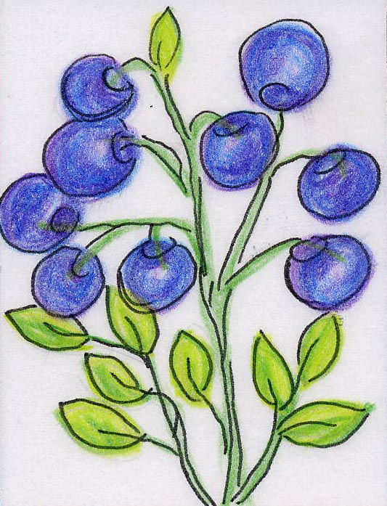 | 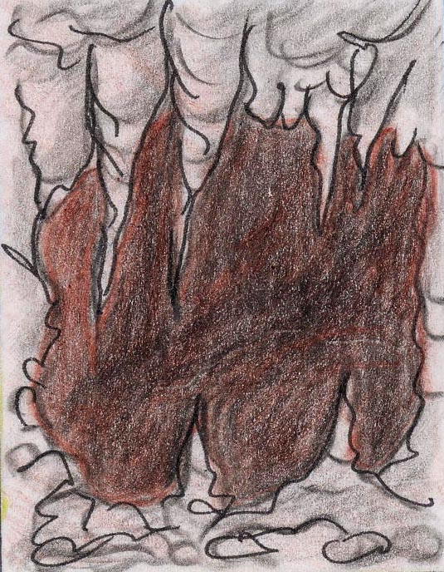
Blackberries – In our forests we can get a lot of blackberries. They are delicious  Mustikat - Meidän metsissämme kasvaa paljon mustikoita. Ne ovat herkullisia.  Schwarzbeeren - In unseren Wäldern können wir eine Menge Schwarzbeeren finden. Sie sind lecker.  Jagody - W naszych lasach można zebrać dużo jagód. Są pyszne!  Mirtilli - Se ne trovano molti nelle nostre foreste. Sono squisiti. | A cave – There are many caves in our area  Luola - Meidän alueellamme on paljon luolia.  Höhle - In unserer Gegend gibt es viele Höhlen.  Grota - Na obszarze Jury istnieje wiele grot  Grotta - Nella nostra zona ci sono molte caverne.
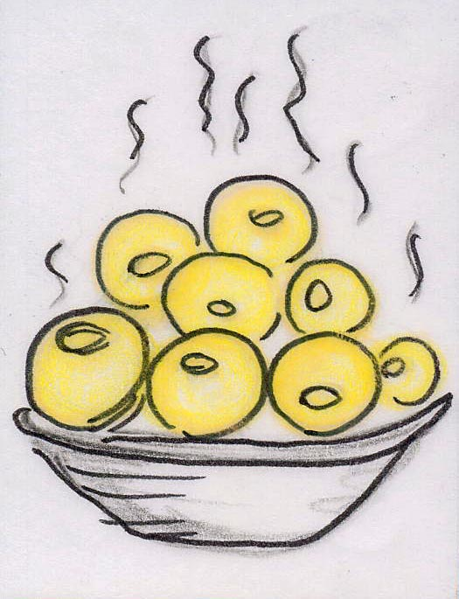 | 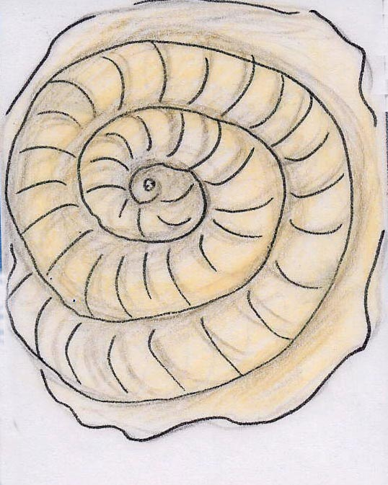
Silesian dumplings – They are our regional delicacy.  Mykyt – Mykyt ovat meidän paikallista herkkuamme.  Schlesische Klöße - Sie sind unsere regionale Delikatesse  Kluski śląskie – To nasza potrawa regionalna. Jest bardzo pożywna!  Gnocchi della Slesia - Sono la nostra specialità regionale. | Fossil – The fossils are imprints of the animals living here in jurassic time  Fossiili – Fossiilit ovat jälkiä eläimistä, jotka elivät täällä jurakaudella.  Fossilien - Fossilien sind Gesteinsabdrücke von Tieren, die in der Vorzeit gelebt haben.  Amonit - To odciski muszli amonitów, żyjących w okresie jury. Są one  charakterystyczne dla naszej wyżyny.  Fossili - Sono impronte di animali vissuti qui nell’era giurassica.
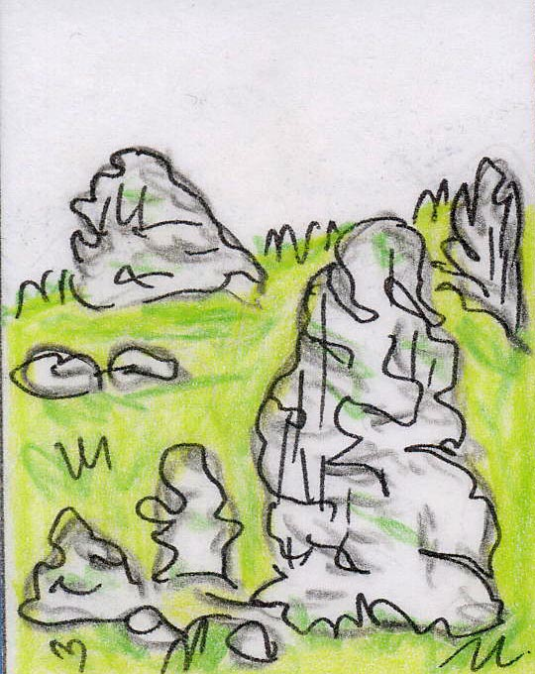 | 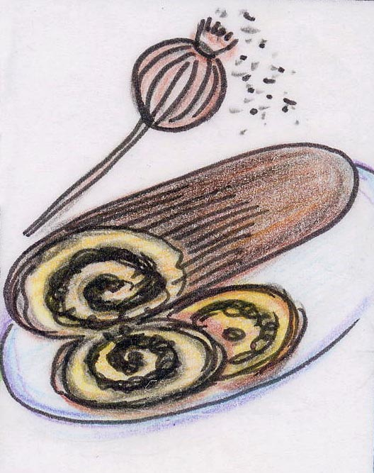
Limestone towers – Limestone are characteristic feature of our landscape  Kalkkikivitornit – Kalkkikivet ovat maisemamme tyypillinen erikoispiirre.  Kalksteintürme - Kalkstein ist ein typisches Kennzeichen unserer Landschaft.  Skałki ( ostańce) wapienne – są charakterystycznym elementem naszego krajobrazu  Torri calcaree - Sono elementi tipici del nostro paesaggio. | Poppy seed cake – We like this cake very much  Unikonsiemenkakku - Me pidämme tästä kakusta todella paljon.  Mohn – Samenkuchen - Diesen Kuchen mögen wir sehr.  Makowiec - Bardzo lubimy jeść to ciasto  Dolce ai semi di papavero - Questo dolce ci piace tanto.
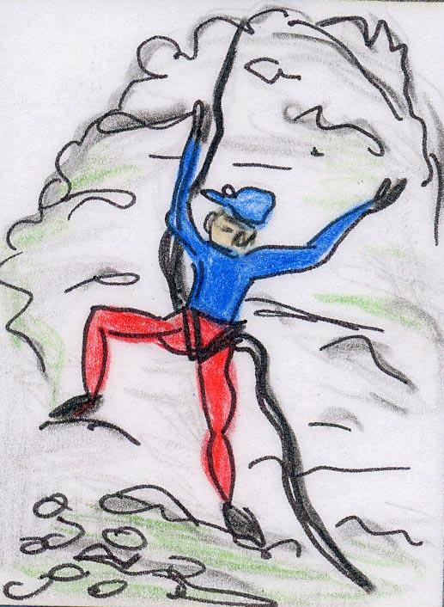 | 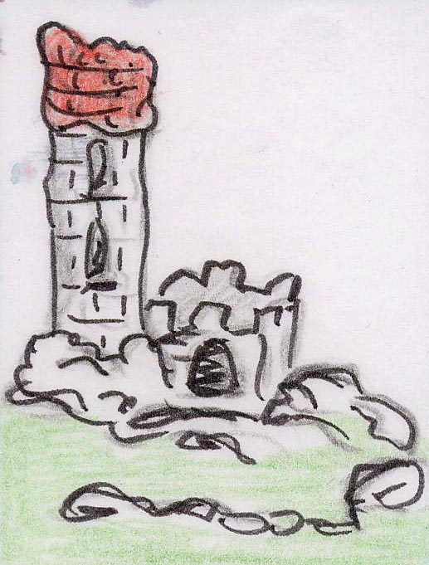
Rock climbing – limestone rocks are perfect for climbing  Kalliokiipeily – Kalkkikivikalliot ovat täydellisiä kiipeilyä varten.  Bergsteigen - Kalksteinberge eignen sich zum Klettern.  Wspinaczka skałkowa - skałki wapienne doskonale nadają się do wspinaczki  Scalate - Le rocce calcaree sono perfette per le arrampicate. | Ruins – ruins of medieval castles are characteristic features of “ the Eagle's nest” trail  Rauniot – Keskiaikaisten linnojen rauniot ovat tunnusomaisia erityispiirteitä ”Kotkan pesä” –jäljille.  Ruinen - Mittelalterliche Ruinen sind typische Kennzeichen der Spur „des Adlers Nestes“.  Ruiny - średniowiecznych zamków tzw „Orlich Gniazd”  Rovine - I resti di castelli medievali sono la caratteristica del “Sentiero dei nidi d’aquila”.
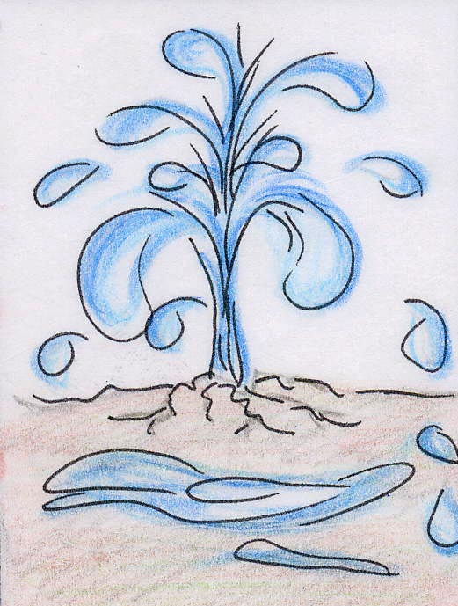 | 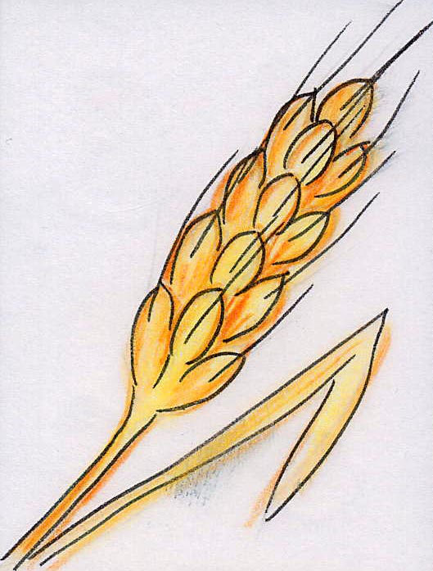
Spring – There are many springs in our area  Lähde – Meidän alueellamme on paljon lähteitä  Quelle - Es gibt viele Quellen in unserer Region.  Zródło – Na naszej Jurze jest wiele źródeł m.in. „Źródło Zygmunta”  Sorgente - Ci sono molte sorgenti nella nostra zona. | Wheat - We grow wheat in our region  Vehnä – Me kasvatamme vehnää meidän alueellamme.  Weizen - In unserer Region wird Weizen geerntet.  Pszenica - W naszym regionie uprawia się dużo pszenicy  Grano - Nella nostra regione viene coltivato il grano.

